информацию о накопительной пенсии, читайте на сайте ПФР: http://www.pfrf.ru/grazdanam/pensions/vidy_pens/nakop...
#ПФР #пенсионныйфонд #вопросответ #пенсия #накопительнаяпенсия
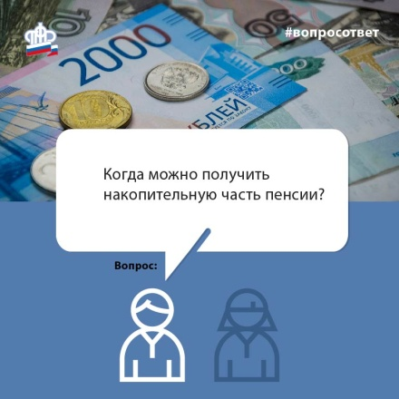
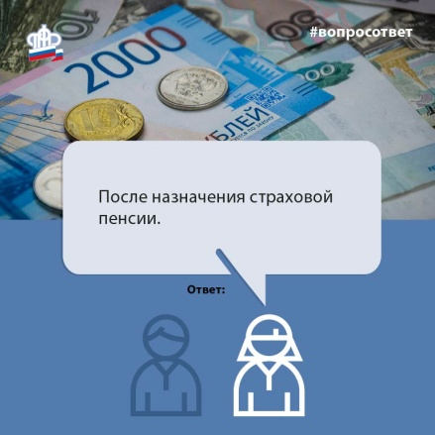

Накопительная пенсия
www.pfrf.ru

Накопительная пенсия
Накопительная пенсия - это ежемесячная пожизненная выплата пенсионных накоплений, сформированных за счет страховых взносов работодателей и дохода от их инвестирования.
Как выбрать вариант пенсионного обеспечения:
с накопительной пенсией или без
Накопительная пенсия может формироваться у граждан 1967 года рождения и моложе в случае, если до конца 2015 был сделан выбор в ее пользу.
Гражданам 1967 года рождения и моложе, в пользу которых страховые взносы по обязательному пенсионному страхованию начнут начисляться работодателем впервые после 1 января 2014 года, предоставляется возможность выбора варианта пенсионного обеспечения (формировать только страховую пенсию или формировать и страховую пенсию, и накопительную) в течение пяти лет с момента первого начисления страховых взносов. Если гражданин не достиг возраста 23 лет, указанный период увеличивается до окончания года, в котором ему исполняется 23 года.
У граждан 1966 года рождения и старше* формирование пенсионных накоплений может происходить только за счет добровольных взносов в рамках Программы государственного софинансирования пенсионных накоплений, а также за счет направления средств материнского (семейного) капитала на накопительную пенсию. Если гражданин работает, страховые взносы на обязательное пенсионное страхование направляются только на формирование страховой пенсии.
* Пенсионные накопления также есть у мужчин 1953-1966 года рождения и женщин 1957-1966 года рождения, в пользу которых в период с 2002 по 2004 гг. включительно уплачивались страховые взносы на накопительную пенсию. С 2005 года эти отчисления были прекращены в связи с изменениями в законодательстве.
Размер накопительной пенсии рассчитывается исходя из ожидаемого периода выплаты с 2019 года – 21 год (252 месяца). Чтобы рассчитать ежемесячный размер выплаты, надо общую сумму пенсионных накоплений, учтенную в специальной части индивидуального лицевого счета застрахованного лица, по состоянию на день, с которого назначается выплата, разделить на 252 месяца.
Размер накопительной пенсии будет выше, если обратиться за назначением пенсии позднее приобретения права на указанную пенсию. Например, если обратиться за назначением пенсии на три года позднее, то сумма пенсионных накоплений будет делиться уже на 216 месяцев.

